Приложение Б……………………………………………………………….………..43

Приложение В……………………………………………………………….………..45

Приложение Г……………………………………………………………….………..47

Приложение Д……………………………………………………………….………..49

Приложение Е……………………………………………………………….………..51

Приложение Ж……………………………………………………………….……….53

Приложение К……………………………………………………………….………..55

**Введение**

На учебную практику была поставлена задачаразработать интернет-ресурса для туристического агентства «TimeTravel», организовывающего туры по городам России

Цель данного проекта заключается в создании web-ресурса для туристического агентства, предоставляющего заказ туров по городам России. С помощью данного web-ресурса пользователь сможет просмотреть список возможных туров, прочитать про города, в которые возможен заказ туров, забронировать тур, а также отменить ранее забронированные туры.

Создаваемый интернет-ресурс рассчитан на любого рода пользователей. Далее приведем краткое описание разделов пояснительной записки.

Первый раздел носит название “Анализ задачи”. В нем можно ознакомиться с постановкой задачи, которая включает в себя: исследование предметной области поставленной задачи, инструменты разработки, диаграмма Ганта и МЖЦ ПО. Также в этом разделе можно узнать о том, как данная задача решается в настоящее время. Все входные и выходные данные тоже будут описаны в первом разделе. В подразделе “Инструменты разработки” будет рассмотрена среда, в которой создается данный проект.

В разделе “Проектирование задачи” будут рассмотрены основные аспекты разработки интернет-ресурса. Здесь можно узнать об организации данных в контексте среды разработки. В данном разделе будет описан пользовательский интерфейс, составлены алгоритмы процесса обработки информации.

“Реализация задачи” – это третий раздел отчета, в котором описываются все элементы и объекты, которые будут использованы при реализации данного приложения. В этом разделе описаны функции пользователя и их структура. Описано руководство программиста и будет предоставлена диаграмма последовательности.

Четвертый раздел – “Тестирование”. В нем будет описано функциональное и нефункциональное тестирование данной программы, т.е. будет протестирован каждый пункт меню, операция, которая выполняется интернет-ресурсом. Будут смоделированы все возможные действия пользователя при работе с интернет-ресурсом, начиная от входа на сайт заканчивая закрытием вкладки.

В разделе “Руководство пользователя” описана подробная инструкция пользованием этого ПП для будущих пользователей интернет-ресурсом.

“Заключение” будет содержать краткую формулировку задачи, результаты проделанной работы, описание использованных методов и средств.

В разделе “Список используемых источников” будет приведен список используемых при разработке источников.

В приложениях к пояснительной записке будут приведены диаграммы.

**1 Анализ задачи**

**1.1 Постановка задачи**

**1.1.1 Организационно-экономическая сущность задачи**

Темой данного проекта является разработка интернет-ресурса для туристического агентства по городам России.

Целью разработки данного программного продукта является создание интернет-ресурса для туристического агентства «TimeTravel» с удобным и понятным интерфейсом, используя наработки с других сайтов, с добавлением новых функций. С помощью данного web-ресурса пользователь сможет просмотреть список возможных туров, прочитать про города, в которые возможен заказ туров, забронировать тур, а также отменить ранее забронированные туры.

Данный программный продукт разрабатывается для людей любого возраста, желающих заказать туры по городам России.

Информация и все необходимые данные берутся из справочных служб и туристических агентств.

Рассмотрим сайт youtravel.me. На данном сайте есть такие функции как просмотр различных туров по разным городам и странам, просмотр информации о городах и странах, просмотр информации о скидках на туры, информация о способах путешествия. В процессе разработки нового программного продукта будут взяты некоторые функции из данного сайта, а также добавлены новые. Существующие сайты содержат лишнюю информацию, такую как реклама и новости, на новом сайте этого не будет.

**1.1.2 Функциональные требования**

К поставленной задаче была заявлены следующие функциональные требования, который может выполнять гость:

− Регистрация;

− Авторизация.

Функциональные требования зарегистрированного пользователя:

− Просмотр различных туров (с полной информацией о маршруте, ценой и другими нюансами);

− Поиск тура;

− Бронирование билетов;

– Работа в личном кабинете;

– Работа с журналом заказов (отмена заказа, просмотр деталей заказа);

− Вход/Выход в личный кабинет;

− Просмотр журнала заказов;

Функциональные требования администратора:

– Настройка контента сайта (добавление\удаление\редактирование контента сайта;

− Работа в базе данных;

− Ответы на email и по телефону.

**1.1.3 Описание входной, выходной и условно постоянной информации**

Вся информация, которой оперирует пользователь в процессе решения задачи подразделяется на:

– входную информацию;

– выходную информацию;

– условно-постоянную информацию.

Входной информацией выступают: название города, достопримечательности; вопросы пользователей; данные админа; данные базы данных, поисковые запросы пользователя, данные пользователя, вводимые в форму бронирования билета на тур.

Выходной информацией выступают: наличие города или достопримечательности в туре; краткая информация о городе; краткая информация о достопримечательностях; информация о турах; отредактированный контент; ответы пользователю; обновленная база данных; страницы сайта, найденные по поисковому запросу пользователя.

Условно-постоянной информацией выступают: описание тура, цена; информация о городе, достопримечательности; данные БД.

**1.1.4 Нефункциональные требования**

**Требования к применению:** Интерфейс должен быть легким, понятным, функциональным и простым в использовании. Он не должен перегружать пользователя ненужной информацией и напрягать глаза яркой цветовой гаммой.

**Требования к реализации:** Для реализации данного программного продукта был использован конструктор сайтов «Tilda», а также «Collabza», «Airtable» и «Make» для работы с базой данных.

**Требования к надежности:** Веб-сайт должен иметь возможность самовосстановления после сбоя.

**Требования к интерфейсу:** Каждая страница сайта должна иметь ясную визуальную иерархию своих элементов. Фрагменты текста должны располагаться на экране так, чтобы восприятие информации пользователем было простым и понятным. Что касается объектов (изображений), расположенных на экране, они не должны быть слишком маленькие или перекрывать обзор на другие функции. Пользователь не должен испытывать какой-либо дискомфорт в плане восприятия информации, отображенной на экране. Все страницы адаптивны под разные устройства и расширения экрана для более удобного использования данного web-ресурса.

**1.2 Диаграмма вариантов использования**

Диаграмма вариантов использования – диаграмма, отражающая отношения между актерами и прецедентами и являющаяся составной частью модели

прецедентов, позволяющей описать систему на концептуальном уровне.

Суть данной диаграммы состоит в следующем: проектируемая система представляется в виде множества сущностей или актеров, взаимодействующих с системой с помощью так называемых вариантов использования.

Актером или действующим лицом является любая сущность, взаимодействующая с системой извне (Рисунок 1). Это может быть как живое существо, так и любая друга система, которая может служить источником воздействия на моделируемую систему так, как определяет сам разработчик.

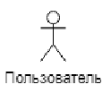

Рисунок 1 – Графическое обозначение актера

Вариант использования является стандартным языком UML и применяется для спецификаций общих особенностей системы и любой другой сущности. Отдельные варианты использования обозначаются на диаграмме эллипсом, в котором содержится его краткое название (Рисунок 2).

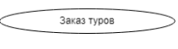

Рисунок 2 – Графическое обозначение вариантов использования

Отношение ассоциации является главным понятием языка UML и используется при построении всех графических моделей. Оно служит для обозначения роли актера и отдельном варианте использования. На диаграмме отношение ассоциации обозначается сплошной линией между актером и вариантом использования (Рисунок 3).

Рисунок 3 – Графическое обозначение отношения ассоциации

Для отображения взаимосвязи экземпляра отдельного варианта использования с более общим вариантом, используется отношение расширения, обозначаемое направленной пунктирной линией со стрелкой от исходного варианта. Данная линия помечается ключевым словом <<extend>> (Рисунок 4).

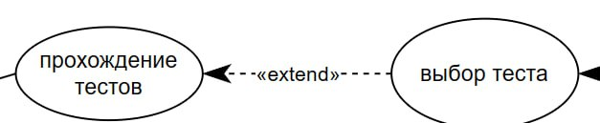

Рисунок 4 – Графическое обозначение отношения расширения

Отношение включения между двумя вариантами использования указывает, что некоторое заданное поведение для одного варианта использования включается в качестве составного компонента в последовательность поведения другого варианта использования. Данная линия помечается ключевым словом <<include>> (Рисунок 5).



Рисунок 5 – Графическое обозначение отношения включения

Определяя для выбранного актера варианты использования и устанавливая отношения между вариантами использования, получим полную диаграмму вариантов использования, её можно увидеть в Приложении А.

**1.3 Модель данных**

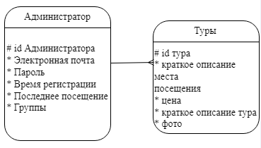

Рисунок 6 – Связь между двумя сущностями

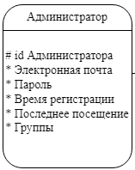

Рисунок 7 – Сущность

Таблица 1 - Сущности

|  |  |  |
| --- | --- | --- |
| № | Сущность | Описание |
| 1 | Администратор | Содержит информацию об администраторах |
| 2 | Пользователь | Содержит информацию о пользователях |
| 3 | Туры | Содержит информацию о турах |
| 4 | Бронирование тура | Содержит информацию о бронировании туров |
| 5 | Журнал путешествий | Содержит информацию о журнале путешествий |

Модель данных — это абстрактное, самодостаточное, логическое определение объектов, операторов и прочих элементов, в совокупности составляющих абстрактную машину доступа к данным, с которой взаимодействует пользователь. Эти объекты позволяют моделировать структуру данных, а операторы — поведение данных.

Модели данных служат для проектирования структуры постоянных хранилищ данных, используемых системой. Профайл на языке UML для проектирования базы данных предоставляет разработчикам базы данных набор элементов моделирования, позволяющих разрабатывать подробный макет таблиц в базе данных и моделировать макет физической памяти базы данных. Профайл базы данных на языке UML также предоставляет конструкции для моделирования целостности по ссылкам (ограничений и триггеров), а также хранимых процедур, предназначенных для управления доступом к базе данных.

Модели данных могут создаваться на уровне предприятия, отдела или отдельного приложения. Модели данных на уровне предприятия или отдела могут использоваться для предоставления стандартных определений для ключевых бизнес-сущностей (таких как клиент и сотрудник), которые будут применяться всеми приложениями всего бизнес-процесса или его части. С помощью этих типов Моделей данных можно также определить, какая система предприятия будет "владельцем" данных для конкретной бизнес-сущности и какие другие системы будут пользователями (подписчиками) данных.

С моделью данных созданную для программного продукта «TimeTravel» можно ознакомиться в Приложение Б.

**2 Проектирование**

**2.1 Выбор стратегии разработки и модели жизненного цикла**

Для разработки веб-ресурса следует выбрать стратегию разработки и модель жизненного цикла. Выбераем посредством составления таблиц:

Таблица 2 – Выбор модели жизненного цикла на основе характеристик требований

|  |  |  |  |  |  |  |  |
| --- | --- | --- | --- | --- | --- | --- | --- |
| № критерия | Критерии категории требований | Каскадная | V-образная | RAD | Инкрементная | Быстрого прототипирования | Эволюционная |
| 1. | Являются ли требования к проекту легко определимыми и реализуемыми? | Да | Да | Да | Нет | Нет | Нет |
| 2. | Могут ли требования быть сформулированы в начале ЖЦ? | Да | Да | Да | Да | Нет | Нет |
| 3. | Часто ли будут изменяться требования на протяжении ЖЦ? | Нет | Нет | Нет | Нет | Да | Да |
| 4. | Нужно ли демонстрировать требования с целью их определения? | Нет | Нет | Да | Нет | Да | Да |
| 5. | Требуется ли проверка концепции программного средства или системы? | Нет | Нет | Да | Нет | Да | Да |
| 6. | Будут ли требования изменяться или уточняться с ростом сложности системы (программного средства) в ЖЦ? | Нет | Нет | Нет | Да | Да | Да |
| 7. | Нужно ли реализовать основные требования на ранних этапах разработки? | Нет | Нет | Да | Да | Да | Да |

Вычисления: 4 за каскадную, 4 за V- образную, 5 за RAD, 5 за инкрементную, 3 за быстрого прототипирования и 3 за эволюционную.

Итог: на основе результатов заполнения табл. 3 подходящей является RAD модель и инкрементная модель.

Таблица 3 – Выбор модели жизненного цикла на основе характеристик команды разработчиков

|  |  |  |  |  |  |  |  |
| --- | --- | --- | --- | --- | --- | --- | --- |
| № критерия | Критерии категории команды разработчиков проекта | Каскадная | V-образная | RAD | Инкрементная | Быстрого прототипирования | Эволюционная |
| 1. | Являются ли проблемы предметной области проекта новыми для большинства разработчиков? | Нет | Нет | Нет | Нет | Да | Да |
| 2. | Являются ли инструментальные средства, используемые в проекте, новыми для большинства разработчиков? | Да | Да | Нет | Нет | Нет | Да |
| 3. | Изменяются ли роли участников проекта на протяжении ЖЦ? | Нет | Нет | Нет | Да | Да | Да |
| 4. | Является ли структура процесса разработки более значимой для разработчиков, чем гибкость? | Да | Да | Нет | Да | Нет | Нет |
| 5. | Важна ли легкость распределения человеческих ресурсов проекта? | Да | Да | Да | Да | Нет | Нет |
| 6. | Приемлет ли команда разработчиков оценки, проверки, стадии разработки? | Да | Да | Нет | Да | Да | Да |

Вычисления: 5 за каскадную, 5 за V-образную, 4 за RAD, 5 за инкрементную, 2 за быстрого прототипирования и 3 за эволюционную.

Итог: на основе результатов заполнения табл. 4 подходящими являются каскадная, V-образная и инкрементная модели.

Таблица 4 **–** Выбор модели жизненного цикла на основе характеристик коллектива пользователей

|  |  |  |  |  |  |  |  |
| --- | --- | --- | --- | --- | --- | --- | --- |
| № критерия | Критерии категории коллектива пользователей | Каскадная | V-образная | RAD | Инкрементная | Быстрого прототипирования | Эволюционная |
| 1. | Будет ли присутствие пользователей ограничено в ЖЦ разработки? | Да | Да | Нет | Да | Нет | Да |
| 2. | Будут ли пользователи оценивать текущее состояние программного продукта (системы) в процессе разработки? | Нет | Нет | Нет | Да | Да | Да |
| 3. | Будут ли пользователи вовлечены во все фазы ЖЦ разработки? | Нет | Нет | Да | Нет | Да | Нет |
| 4. | Будет ли заказчик отслеживать ход выполнения проекта? | Нет | Нет | Нет | Нет | Да | Да |

Вычисления: 0 за каскадную, 0 за V-образную, 2 за RAD, 1 за инкрементную, 4 за быстрого прототипирования и 2 за эволюционную.

Итог: на основе результатов заполнения табл. 5 подходящей является модель быстрого проектирования.

Таблица 5 **–** Выбор модели жизненного цикла на основе характеристик типа проектов и рисков

|  |  |  |  |  |  |  |  |
| --- | --- | --- | --- | --- | --- | --- | --- |
| № критерия | Критерии категории типов проекта и рисков | Каскадная | V-образная | RAD | Инкрементная | Быстрого прототипирования | Эволюционная |
| 1. | Разрабатывается ли в проекте продукт нового для организации направления? | Нет | Нет | Нет | Да | Да | Да |
| 2. | Будет ли проект являться расширением существующей системы? | Да | Да | Да | Да | Нет | Нет |
| 3. | Будет ли проект крупно- или среднемасштабным? | Нет | Нет | Нет | Да | Да | Да |
| 4. | Ожидается ли длительная эксплуатация продукта? | Да | Да | Нет | Да | Нет | Да |
| 5. | Необходим ли высокий уровень надежности продукта проекта? | Нет | Да | Нет | Да | Нет | Да |
| 6. | Предполагается ли эволюция продукта проекта в течение ЖЦ? | Нет | Нет | Нет | Да | Да | Да |
| 7. | Велика ли вероятность изменения системы (продукта) на этапе сопровождения? | Нет | Нет | Нет | Да | Да | Да |
| 8. | Является ли график сжатым? | Нет | Нет | Да | Да | Да | Да |
| 9. | Предполагается ли повторное использование компонентов? | Нет | Нет | Да | Да | Да | Да |
| 10. | Являются ли достаточными ресурсы (время, деньги, инструменты, персонал)? | Нет | Нет | Нет | Нет | Да | Да |

Вычисления: 5 за каскадную, 6 за V-образную, 6 за RAD, 8 за инкрементную, 4 за быстрого прототипирования и 6 за эволюционную.

Итог: на основе результатов заполнения табл. 6 подходящей является инкрементная модель.

Общий итог: в итоге заполнения таблиц – наиболее подходящей является инкрементная модель

**2.2 Инструменты разработки**

Для разработки UML-диаграмм использовалось приложение «Draw.io», так как данное приложение имеет удобный и понятный интерфейс для составления диаграмм.

Для UX/UI дизайна использовалась «Figma», так как в данном приложении удобно работать с компонентами — заранее подготовленными элементами дизайна (кнопки, формы и т. д.), изменения которых распространяются на все его копии.

Для работы с базой данных в Тильде использовались приложения «Collabza» и «Airtable», так как они имеют наиболее понятный интерфейс.

Для составления документации использовался «Microsoft Word», так как эта программа наиболее подходит для выполнения данной задачи.

Для разработки данного проекта будет выбран конструктор сайтов Tilda. Тильда (Tilda) — конструктор для быстрого создания лендингов, многостраничных сайтов и даже интернет-магазинов

В конструкторе Tilda есть WYSIWYG-редактор. Страницы в нём можно собирать из готовых блоков, а после этого детально настроить их внешний вид и контент. В Тильде есть огромная коллекция блоков (480+): текстовые блоки, преимущества, этапы, команда, изображения/галерея, тарифы, отзывы, разделители, якорные ссылки, меню и тд. Каждый раздел содержит большое количество вариаций дизайна этих блоков.

Для удобного оформления одностраничных сайтов в конструкторе сделано много: блочная структура и множество готовых текстовых, мультимедийных секций, возможности по настройке стилей текста и форматированию блоков, Landing /лонгриды здесь можно презентовать красиво.

Также в Tilda есть такая функция, как «Zero Block». Zero Block в Tilda – редактор для опытных дизайнеров для ручного создания блоков из различных элементов c нуля. В данном блоке можно контролировать каждую деталь блока (текст, изображения, кнопки, плашки): ее расположение, размер и на экранах с каким разрешением она будет находиться. Используя слои прозрачности и сложную типографику можно создать свой блок с индивидуальным дизайном.

Преимущества Тильды:

– Легкий и доступный интерфейс;

– Удобные дизайнерские и типографические настройки;

– Интеграция с другими сервисами;

– Zero Block – встроенный конструктор секций;

– Своя система аналитики и CRM. А так же, есть возможность подключения сторонних сервисов;

– Базовые функции для создания интернет-магазина. Такие, как: подключение безопасного протокола HTTPS, интеграция с онлайн-банками;

– Отличный раздел FAQ – разберется даже новичок.

Разработка проекта будет происходить на компьютере со следующими

параметрами:

– процессор: Intel(R) Celeron(R) CPU N2940 @ 1.83GHz 1.83 GHz

– объем оперативной памяти: 2.00 GB;

– объем места на жестком диске: 700 GB;

– ОС: Windows 10

**2.3 Разработка UML-диаграмм**

В первом разделе «1.1 Постановка задачи» были описаны функциональные требования к проекту. На их основе построена диаграмму последовательности.

Диаграмма последовательности – это диаграмма, предназначенная для моделирования взаимодействия объектов системы во времени, а также обмена сообщениями между ними.

Графические диаграммы последовательности имеют два представления. Одно – слева направо – в виде вертикальных линий, которые соответствуют линии жизни отдельного участка взаимодействия. Второе – вертикальная временная ось, направленная сверху вниз.

На диаграмме отображен процесс заказа звонка.

Диаграмма последовательности представлена в Приложении В.

**2.4 Разработка пользовательского интерфейса**

Важным элементом проектирования данного программного продукта является описание внешнего интерфейса разрабатываемого web-ресурса. Для разработки визуального дизайн использовались сдержанные, мягкие цвета для удобства использования программного продукта. В ходе разработки был спроектирован дизайн главной страницы web-ресурса «TimeTravel». Разработанная структура сайта расположена в Приложении Д.

Для организации эффективной работы пользователя нужно создать целостный программный продукт данной предметной области, в котором все компоненты будут сгруппированы по функциональному назначению. При этом необходимо обеспечить удобный графический интерфейс пользователя. Web-ресурс должен позволить пользователю решать задачи, затрачивая значительно меньше усилий, чем при работе с разрозненными объектами. Все исходные данные будут разделены на несколько групп.

Прототип – это наглядная модель пользовательского интерфейса. В сущности, это «черновик» созданный на основе представления разработчика о потребностях пользователя. Итоговые страницы сайта могут отличаться от прототипа. С прототипом главной страницы можно ознакомиться в Приложении Д.

Диаграмма деятельности представлена в Приложении Г.

UX/UI макеты представлены в Приложении К.

**2.5 Тесты на использование**

В ходе разработки веб-ресурса были составлены тесты, которые необходимо выполнить в дальнейшем. Тесты составлены таким образом, чтобы предусмотреть максимальное количество возможных действий. Тесты описаны в таблице в Приложении Ж.

**2.6 Разработка плана работы над проектом**

Для разработки плана над проектом был использован «Microsoft Excel». В данном случае Microsoft Excel позволил составить план разработки проекта, с возможностью отмечать степень его готовности. Таким образом это должно увеличить скорость разработки. План разработки составленный в Microsoft Excel представлен в Приложении Е.

**3 Реализация**

**3.1 Руководство программиста**

Данный программный продукт был разработан с помощью онлайн-конструктора сайтов Tilda, а также «Collabza» – предназначена для связывания сайта с базами данных и «Airtable» – создает базу данных для сайта. Данный конструктор предлагает большой выбор в способах создания сайта, например, создать сайт в редакторе с помощью шаблонов, создать сайт самим в ручную, выбирая стилистику и виджеты, которые будут расположены на сайте.

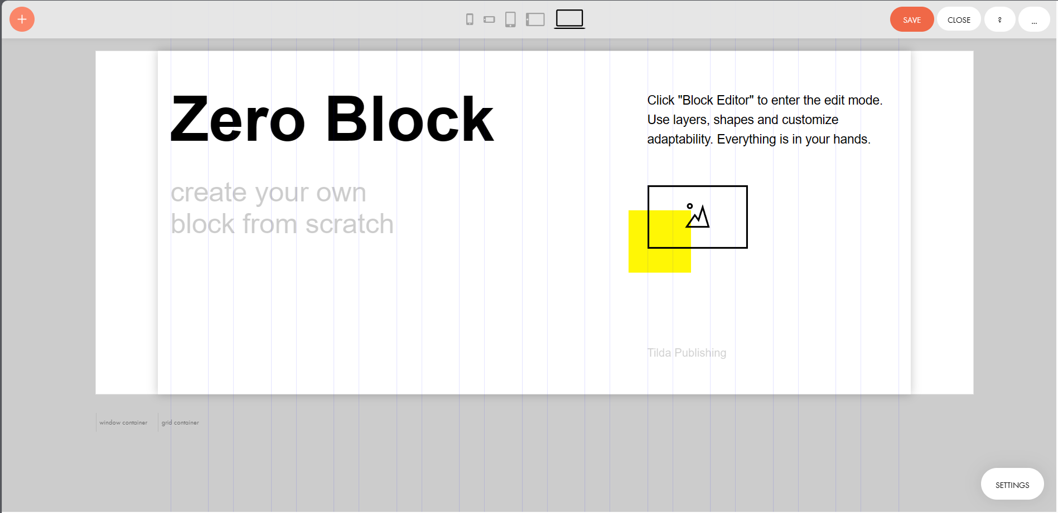

Рисунок 8 – Zero-блок

**3.1.1 Создание сайта**

Для того, чтобы создать свой wev-ресурс в Tilda необходимо сначала зарегистрироваться. Данные для входа на сайт администратора:

– Email: [jhsasha309@gmail.com](mailto:jhsasha309@gmail.com)

* Пароль: 7324549

После авторизации нужно нажать кнопку «Создать сайт». Tilda предложит шаблоны страниц, для сайта «Figmair» шаблон не брали: создавали пустую страницу. Появится возможность выбрать блоки для страницы. Для создания данного сайта первым был выбран Zero-блок.

**3.1.2 Настройка функциональности и дизайна**

Все элементы, которые есть на экране, можно изменить, переместить или удалить. При наведении курсора на блоки, находящиеся на страницах вашего web-ресурса, появляется возможность отредактировать их. Почти все элементы можно переписать, изменить шрифт теста, размер, форматирование, цвет и другие параметры.

Tilda предлагает множество блоков для создания сайта, которые можно отредактировать, добавить новые эл-ты и удалить их, изменить фон, поля для ввода и т.д.

В Zero-блоке больше всего настроек – это чистое поле для создания своего блока.

Меню состоит из 8-ми пунктов:

– Мои сайты – ранее созданные сайты

– Далее идёт два пункта меню с названием вашего сайта, который редактируется в данный момент. Там можно просмотреть страницы сайта и зайти в настройки, опубликовать страницы.

– Предпросмотр – позволяет посмотреть страницу перед публикацией

– Опубликовать ­­– публикует страницу и в появившемся окне даёт ссылку на ней

– Настройки – настройки страницы, где можно изменить название, удалить, экспортировать, добавить описание или изменить адрес

– Помощь – справочный центр Tilda

– Ещё – содержит 9 пунктов(настройка сайта, настройка страницы, шрифты, мои сайты, профиль, тарифы и оплата, помощь, блоки на странице, выйти)

**3.1.3 Редактирование страниц**

При наведении мыши на блок, появляется меню редактирования:

– Настройки – позволяют настроить отступы, цвет фона блока, диапазон видимости на устройствах, посмотреть id блока и создать класс. В других блоках эти настройки могут отличаться, в зависимости от его назначения.

– Редактировать блок (в других блоках вместо этого пункта Контент) – позволяет добавить эл-ты на блок и редактировать их

– Дублировать – дублирует блок

–Удалить – удаляет блок

– Спрятать/показать – скрывает блок с сайта

– Вырезать, копировать, вставить, выделить блок

– Переместить вверх – перемещает блок выше предыдущего

– Переместить вниз – перемещает блок ниже следующего

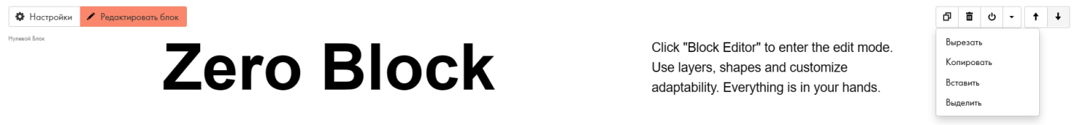

Рисунок 9 – Меню редактирования Zero-блока

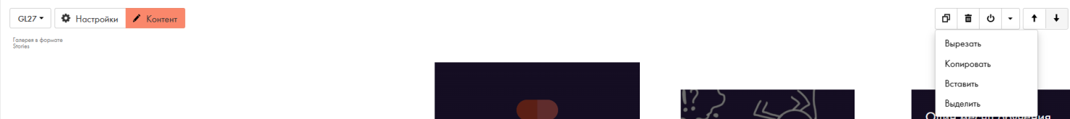

Рисунок 10 – Меню редактирования всех блоков

Переходим к настройке хедера и подвала сайта.

Heider сайта «Figmair» будет содержать логотип-кнопку, при нажатии на которую можно вернуться на главную страницу, личный кабинет зарегистрированного пользователя. Heider располагается на всех страницах.

Меню горизонтальное и содержить в себе следующие пункты:

– Туры

– Компаниям

– Места для вдохновения

– О нас

Header сайта представлен на рисунке 11. Header сайта версии на телефоне – рисунок 12.



Рисунок 11 – Header сайта



Рисунок 12 – Header сайта версии на телефоне

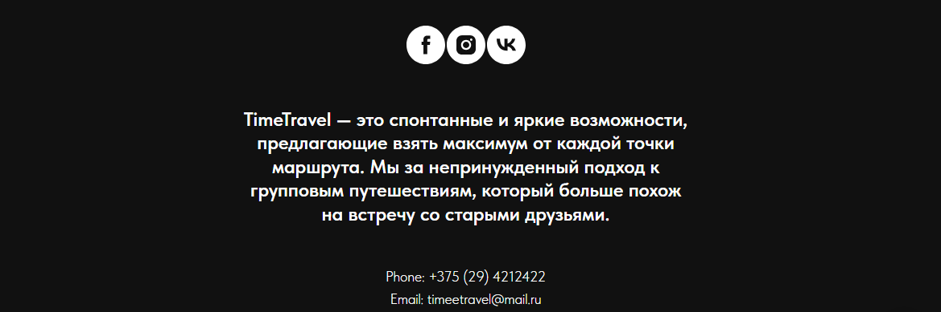 Подвал, который располагается на всех страницах, состоит из следующих элементов: социальные сети, а также описание туристического агентства TimeTravel. Footer сайта представлен на рисунке 13.

Рисунок 13 – Footer сайта

Редактирование главной страницы сайта

Изображение под header на главной странице показано на рисунке 14.



Рисунок 14 – Изображение под header на главной странице

В блоке FR201 изображены преимущетсва сайта TimeTravel – Изображено на рисунке 15.

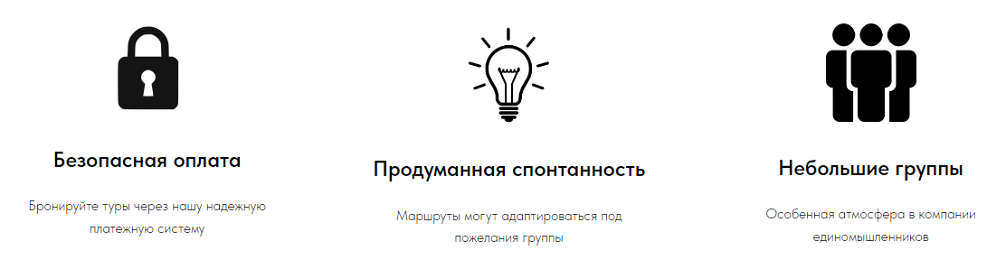

Рисунок 15 – Преимущества сайта TimeTravel

Далее в блоке IX07 изображен список горящих туров – рисунок 16

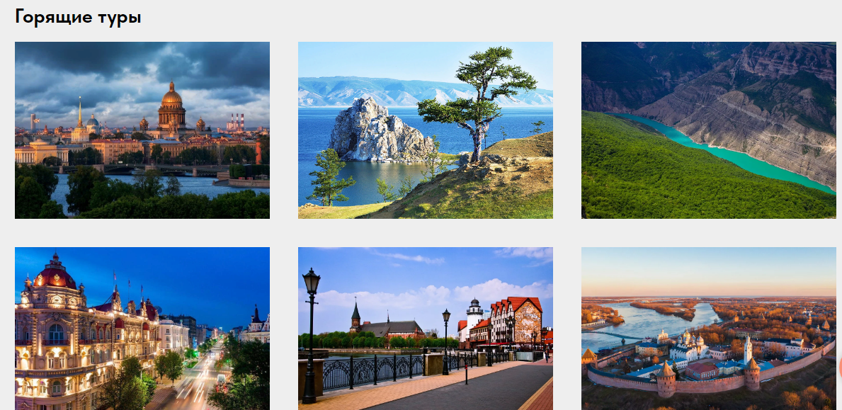

Рисунок 16 – Список горящих туров

Далее в блоке TE225 изображены групповые туры – рисунок 17

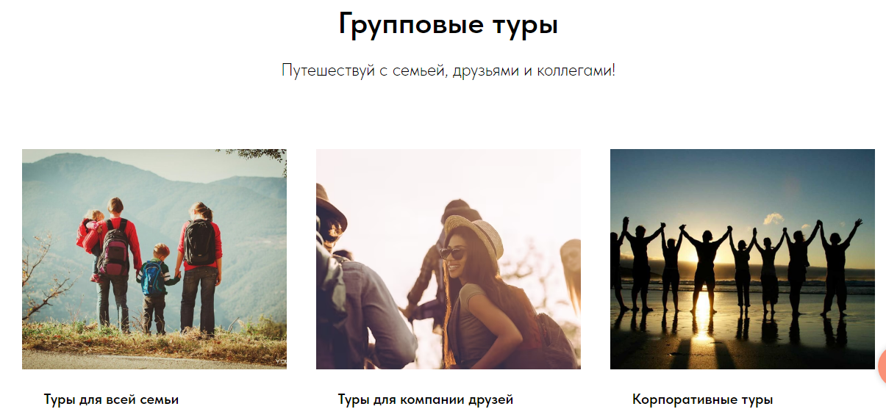

Рисунок 17 – Групповые туры

Далее в блоке IX07 изображен список мест для вдохновения – рисунок 18

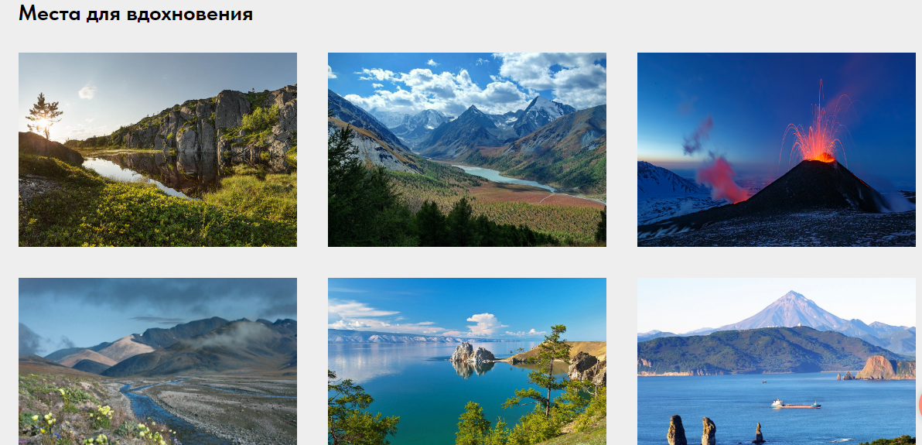

Рисунок 18 – Места для вдохновения

Редактирование страницы туров.

В блоке GL19 изображены фото городов и достопримечательностей – рисунок 19



Рисунок 19 – Фото городов и достопримечательностей

Далее в блоке TX09 краткая история города/достопримечательности – рисунок 20

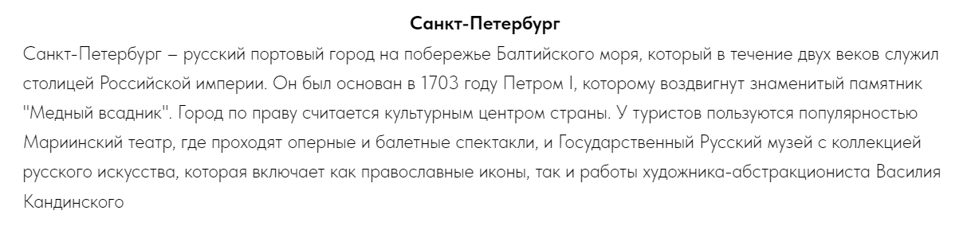

Рисунок 20 – Краткая история города/достопримечательности

Далее в блоке TX16N представлено описание тура по дням – рисунок 21

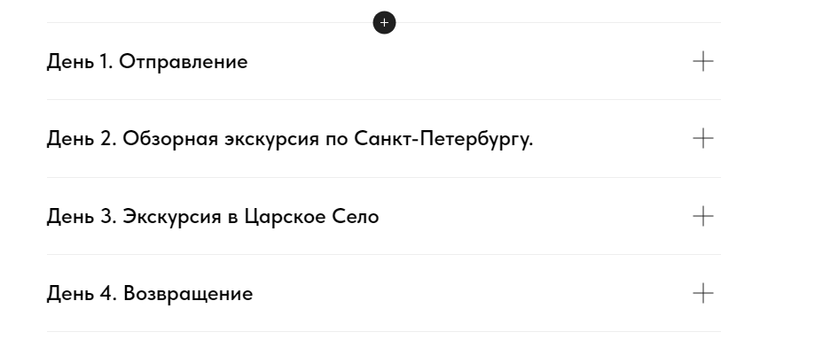

Рисунок 21 – Описание тура по дням

В блоке FR103 описан раздел «Важно знать» – рисунок 22

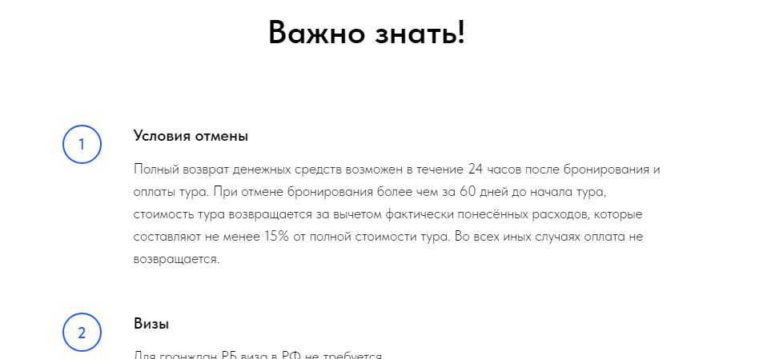

Рисунок 22 – Раздел «Важно знать»

Далее размещен блок BF101 – кнопка бронирования тура (рисунок 23), с помощью которой пользователь переходит на форму бронирования билета – рисунок 24

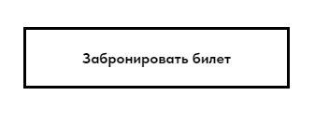

Рисунок 23 – Кнопка бронирования тура

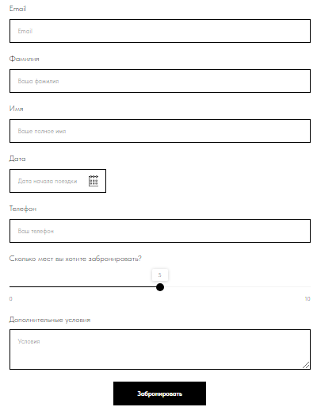

Рисунок 24 – Форма бронирования тура

Редактирование страницы списка туров.

В блок ST305 (рисунок 25) подгружается база данных через html-код блок. База данных создана в Airtable (рисунок 26) и подгружается на сайт через создание интеграции в Collabza – рисунок 27

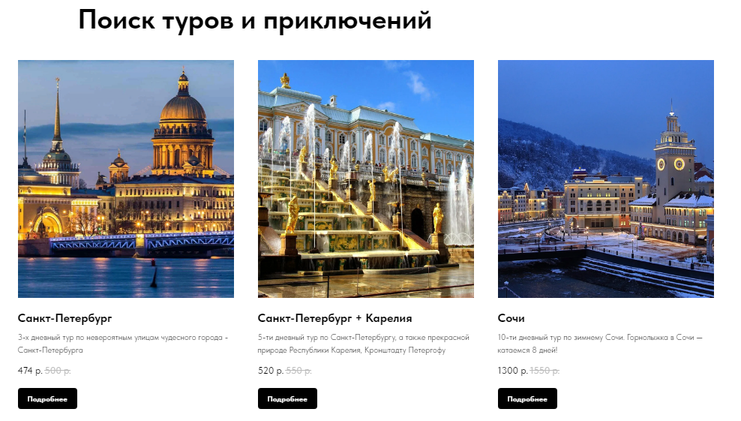

Рисунок 25 – Список туров

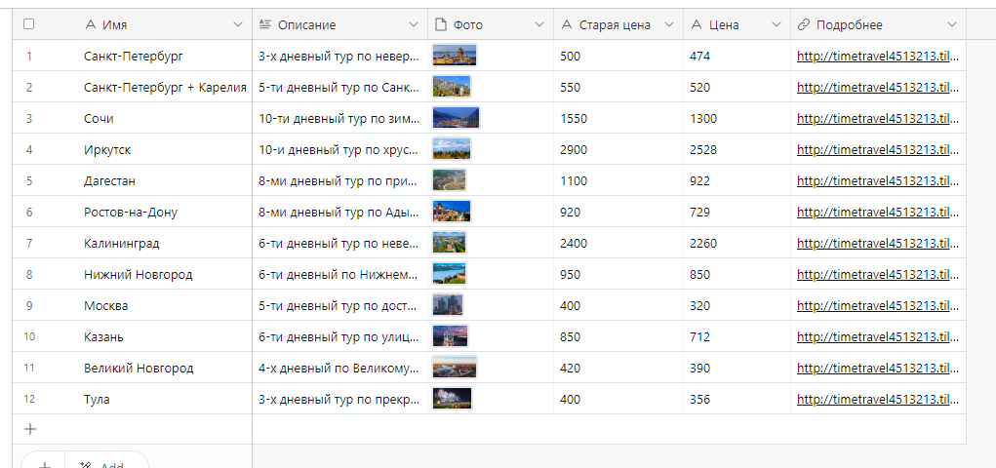

Рисунок 26 – База данных Airtable

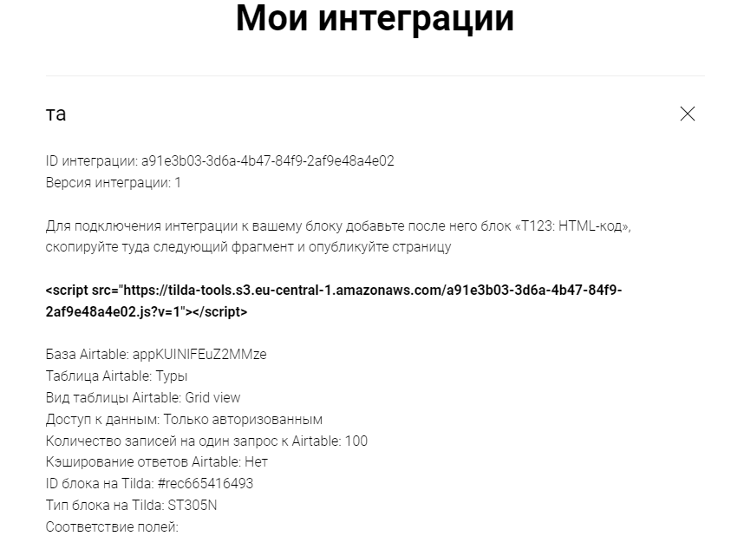

Рисунок 27 – Интеграция в Collabza

Редактирование страницы «О нас»

На странице «О нас» отличная от других шапка сайта, в которой присутсвуют такие разделы меню, как:

– О нас

– Наши преимущества

– Хотите путешествовать с нами?

– Бронирование

– Возврат денежных средств

– Обратная связь

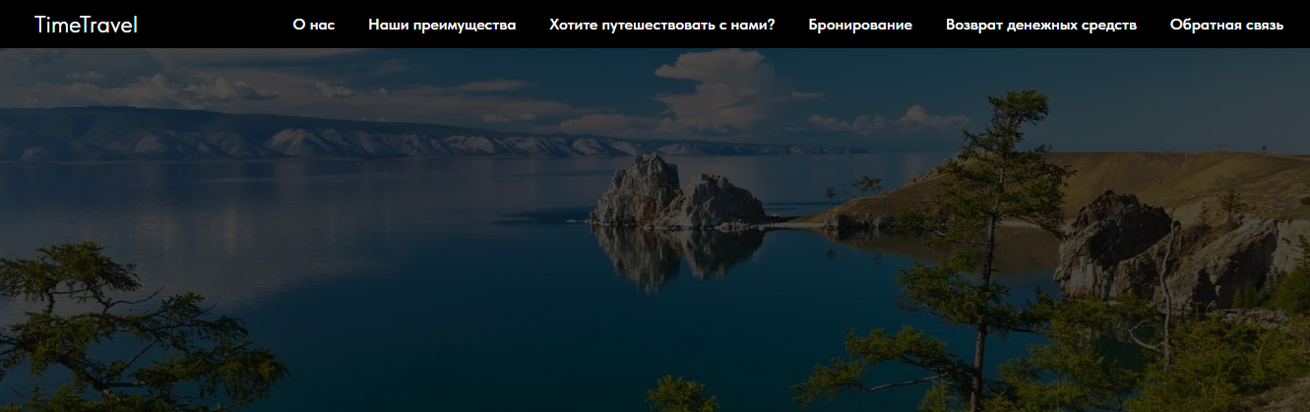А также изображение под шапкой сайта – представлено на рисунке 28

Рисунок 28 – Шапка сайта и изображение

Раздел «О нас» представлен на рисунке 29

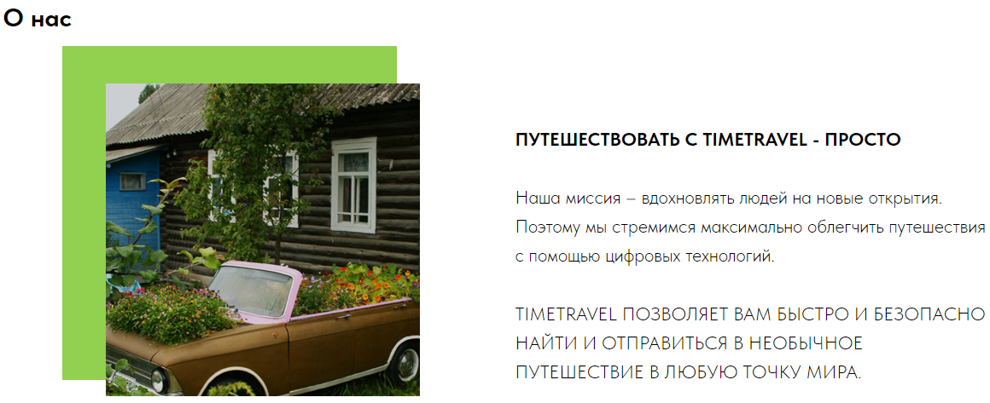

Рисунок 29 – Раздел «О нас»

Раздел «Наши преимущества» представлен на рисунке 30

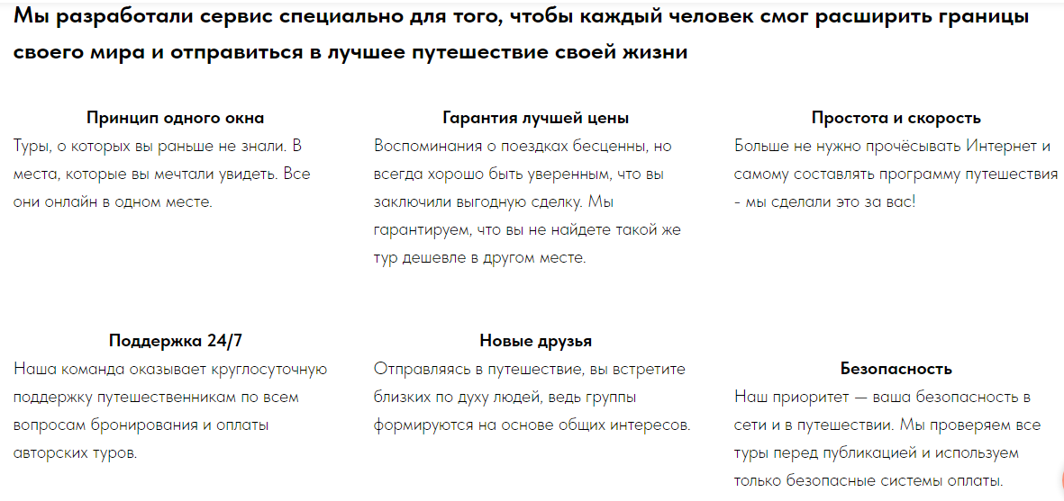

Рисунок 30 – Наши преимущества

На рисунке 31 изображена форма для обратной связи, где можно оставить свой отзыв или задать какие-либо вопросы.

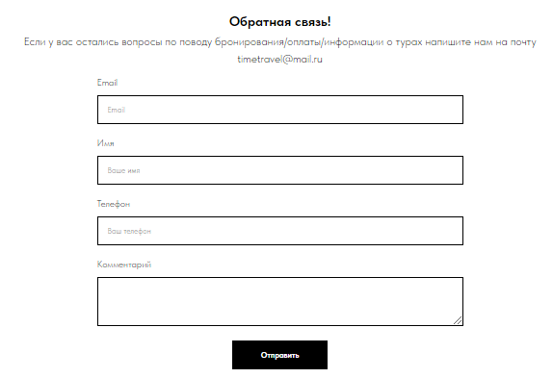

Рисунок 31 – Форма обратной связи

Редактирование страницы «Видео».

На рисунке 32 изображена страница «Видео». На данной странице представлено краткое описание городов/достопримечательностей/мест в блоке TL02B и видео в блоке VD11.

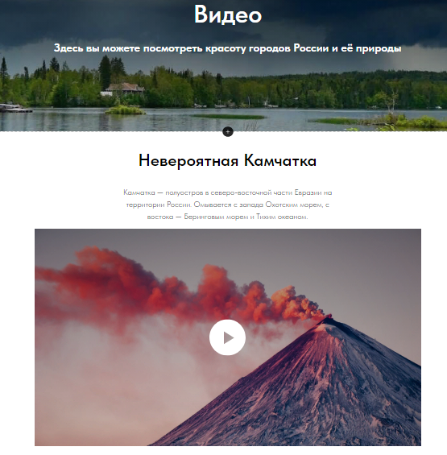

Рисунок 32 – Видео

Редактирование страницы регистрации.

На рисунке 33 изображена форма регистрации, после того как пользователь зарегистрируется ему будут представлены все функции пользователя сайта.

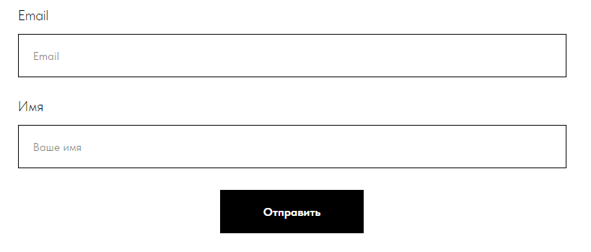

Рисунок 33 – Форма регистрации

**4 Тестирование**

Тестирование программного обеспечения было осуществлено в соответствии с тестами на использование, описаными в разделе «2.5 Тесты на использование».

Таблица 8 – Тестирование функций

|  |  |
| --- | --- |
| № | Статус |
| Т1 | Выполнено успешно |
| Т2 | Выполнено успешно |
| Т3 | Выполнено успешно |
| Т4 | Выполнено успешно |
| Т5 | Выполнено успешно |
| Т6 | Выполнено успешно |
| Т7 | Выполнено успешно |
| Т8 | Выполнено успешно |
| Т9 | Выполнено успешно |
| Т10 | Выполнено успешно |

В результате проведения тестирования программного продукта выяснилось, что все раннее оговоренные функции были разработаны, а также протестированы. Тесты показали, что все функции работают правильно.

1. **Руководство пользователя** 
   1. **Общие сведения**

Наименованием программного продукта является интернет-ресурс для туристического агентства «TimeTravel». Назначение - для людей любого возраста, которые желают попутешествовать по городам России. Периодичность использования ПП - по мере необходимости. Сайт имеет возможность дать своим пользователем заказать тур не выходя из дому.

* 1. **Выполнение программы**

При запуске сайта появляется форма регистрации (рисунок 34). После того, как гость зарегистрируется, появляется главная страница сайта (рисунок 35). На главной странице сайта пользователь может посмотреть список горящих туров, групповые туры и список мест для вдохновения.

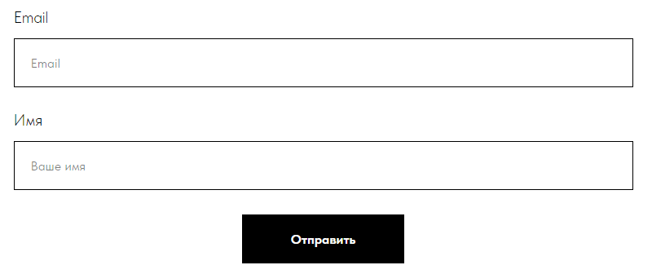

Рисунок 34 – Форма регистрации

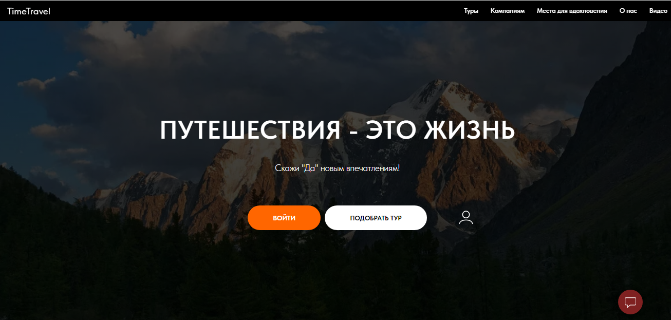

Рисунок 35 – Главная страница сайта

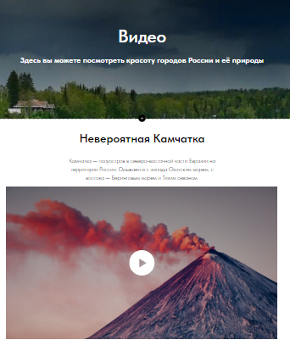 Далее пользователь может перейти на вкладку «Видео» и посмотреть ролики по достопримечательностям России – рисунок 36

Рисунок 36 – Видео

Далее пользователь может перейти на вкладку «О нас» и почитать информацию о тур агентстве, а также оставить отзыв или задать вопрос – рисунок 37

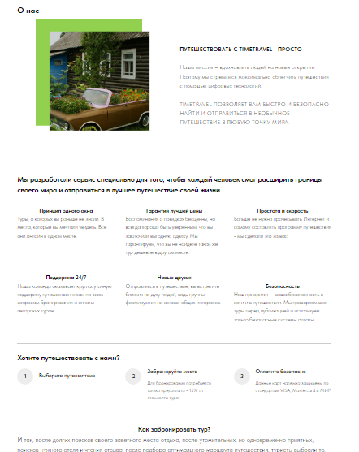

Рисунок 37 – Раздел «О нас»

Далее пользователь может посмотреть список туров (рисунок 38), перейти на страницу определенного тура (рисунок 39), а после, кликнув на кнопку «Забронировать тур», перейти на форму бронирования билета (рисунок 40) и забронировать билет.

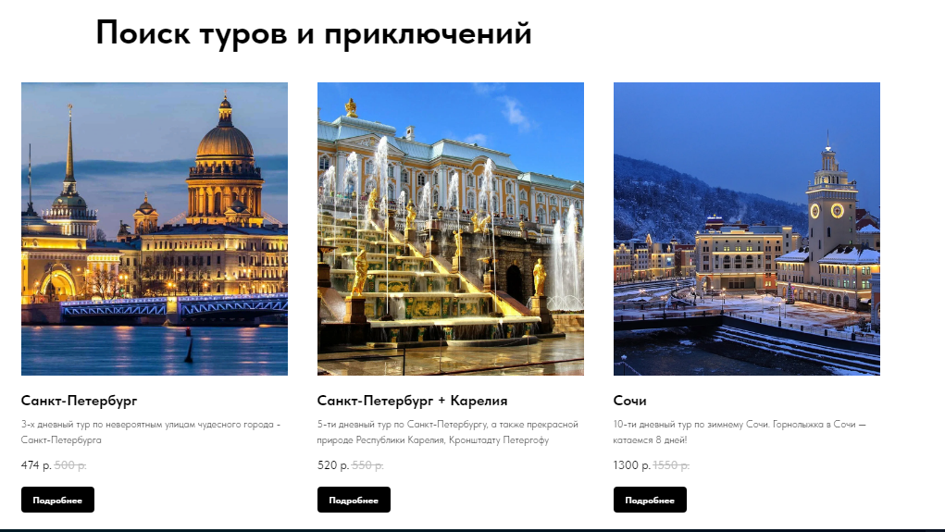

Рисунок 38 – Список туров

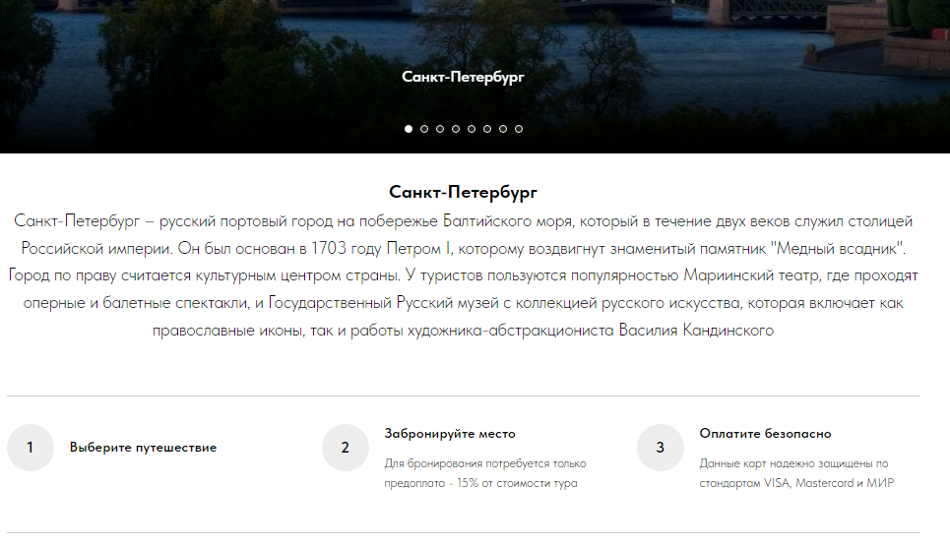

Рисунок 39 – Страница тура

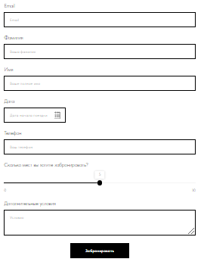

Рисунок 40 – Форма бронирования билета

**Заключение**

Целью данного учебного проекта являлась разработка интернет-ресурса для туристического агентства «TimeTravel».

В ходе реализации поставленной задачи были закреплены знания по использованию интернет-конструктора Tilda, а также курс дисциплины ТРПО.

Следует также учесть, что в разработанном ПП был реализован простой интерфейс, который позволяет использовать сайт пользователю, не обладающему дополнительными знаниями ЭВМ.

После тщательного тестирования приложения были выявлены некоторые недоработки, которые были полностью исправлены после на стадии тестирования. В целом при реализации программы, были выполнены все условия, перечисленные в предыдущих разделах пояснительной записки. Таким образом, можно сказать, что программа была реализована вполне успешно.

**Список использованных источников**

1 Сайт туристического агентства «youtravel»: [Электронный ресурс] – Режим доступа: https://youtravel.me/

2 Сравочный центр Tilda: [Электронный ресурс] – Режим доступа: https://help-ru.tilda.cc/

3 Видеохостинг YouTube: [Электронный ресурс] – Режим доступа: https://www.youtube.com/?hl=ru&gl=BY

**Приложение А**

**Диаграмма вариантов использования**

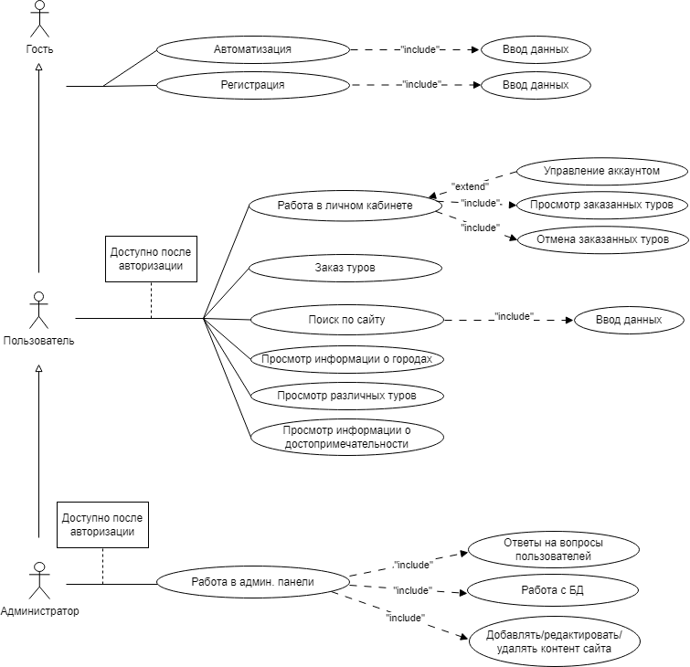

Рисунок А.1 – Диаграмма вариантов использования

**Приложение Б**

**Модель данных**

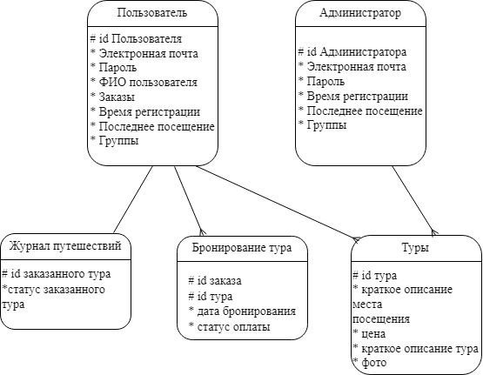

Рисунок Б.1 – Модель данных

**Приложенив В**

**Диаграмма последовательности**

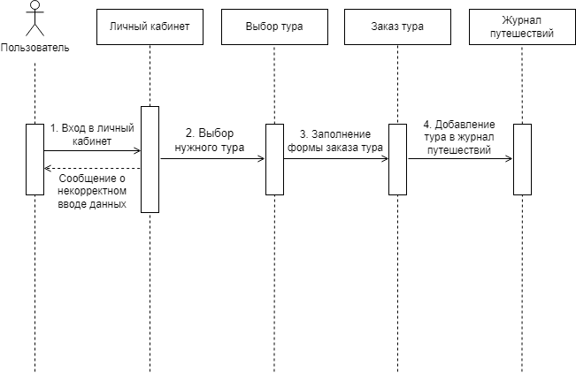

Рисунок В.1 – Диаграмма последовательности

**Приложение Г**

**Диаграмма деятельности**

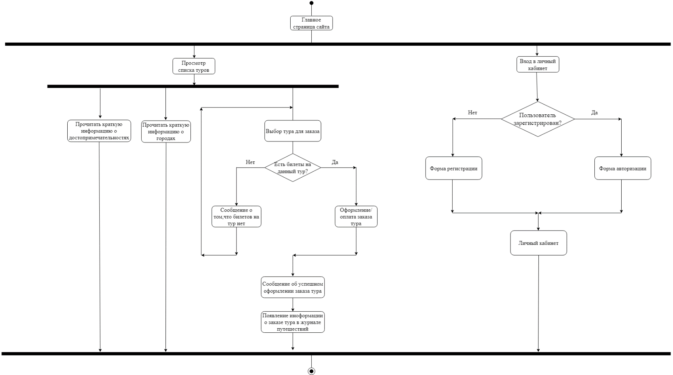

Рисунок Г.1 – Диаграмма деятельности

**Приложение Д**

**Структура сайта**

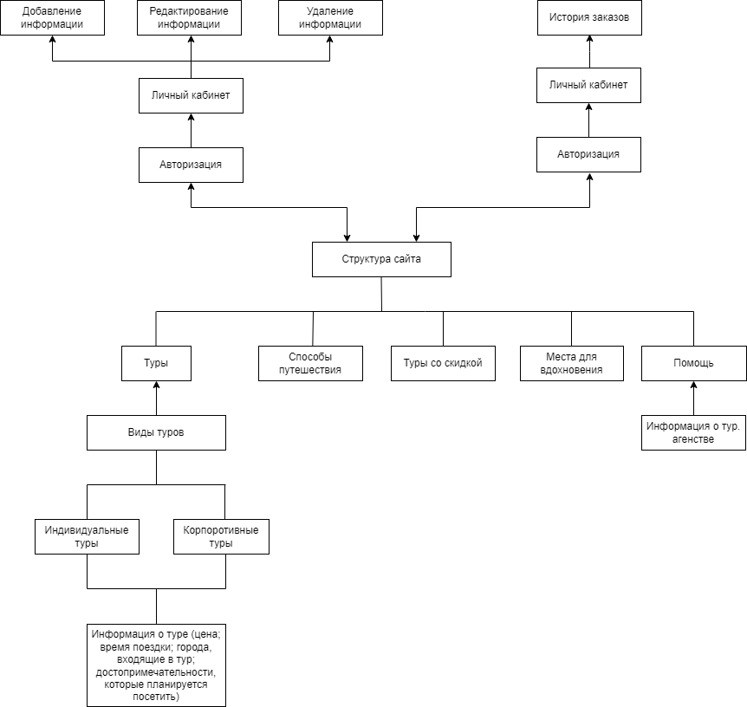

Рисунок Д.1 – Структура сайта

**Приложение Е**

**Диаграмма Ганте**

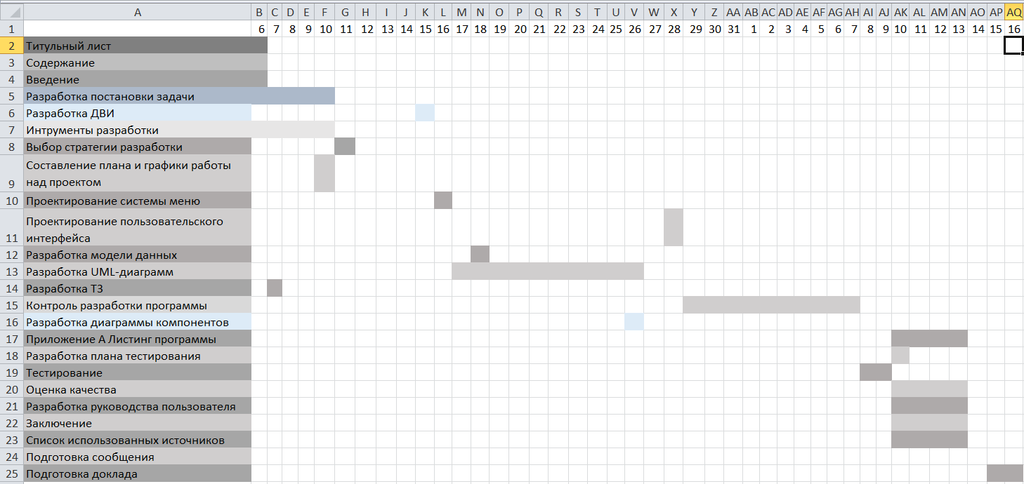

Рисунок Е.1 – Диаграмма Ганте

**Приложение Ж**

**Тесты на использование**

Таблица Ж.1 – Тесты на использование

|  |  |  |  |  |  |  |
| --- | --- | --- | --- | --- | --- | --- |
| № | Название теста | Действие | Исходная информация | Ожидаемый результат | Фактический результат | Статус |
| 1 | 2 | 3 | 4 | 5 | 6 | 7 |
| 1 | Просмотр страниц сайта | 1 Нажатие на любой раздел сайта  2 Нажатие на все пункты меню |  | Открытие выбранной страницы сайта | Открытие выбранной страницы сайта | Выполнено успешно |
| 2 | Бронирование билета | 1 Ввод данных в форму  2 Нажатие на кнопку «Отправить» | Имя, телефон, почта, кол-во людей, доп. условия | 1 Все поля доступны  2 Введённые данные занесены в БД | 1 Все поля доступны  2 Введённые данные занесены в БД | Выполнено успешно |
| 3 | Возвращение в начало страниц | Нажатие на стрелку в конце страницы |  | Вернулись в начало страницы | Вернулись в начало страницы | Выполнено успешно |
| 4 | Обратная связь | Нажатие на значок сообщения |  | Открытие сообщения | Открытие сообщения | Выполнено успешно |
| 5 | Возвращение на главную страницу | Нажатие на логотип в шапке |  | Вернёмся на главную страницу | Вернулись на главную страницу | Выполнено успешно |
| 6 | Открытие страницы с турами | Нажатие на кнопку «Показать еще» |  | Открылась страница с турами | Открылась страница с турами | Выполнено успешно |
| 7 | Просмотр видео | 1 Нажатие на пункт меню «Видео»  2 Нажатие на кнопку «просмотр видео» |  | 1 Открылась страница с видео  2 Видео запустилось | 1 Открылась страница с видео  2 Видео запустилось | Выполнено успешно |
| 8 | Просмотр раздела «О нас» | 1 Нажатие пункт меню «О нас»  2 Просмотр информации  3 Обратная связь: заполнение полей и нажатие на кнопку «отправить» |  | 1 Открылась страница «О нас»  2 Сообщение отправилось на почту | 1 Открылась страница «О нас»  2 Сообщение отправилось на почту | Выполнено успешно |

**Приложение К**

**UX/UI - дизайн**

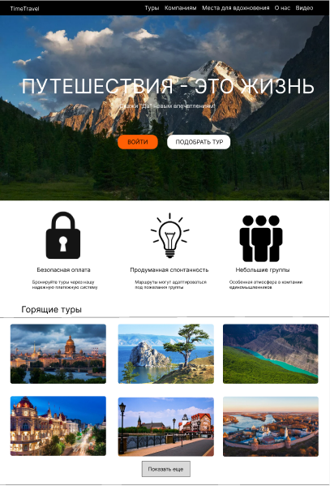

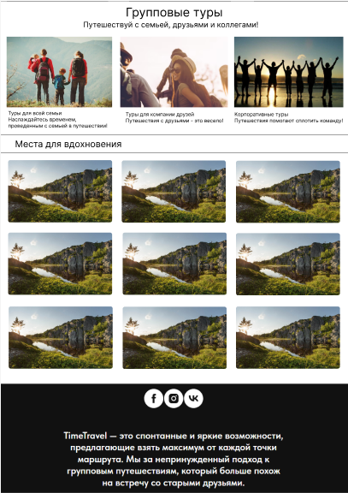

Рисунок К.1 – UI макет главного меню

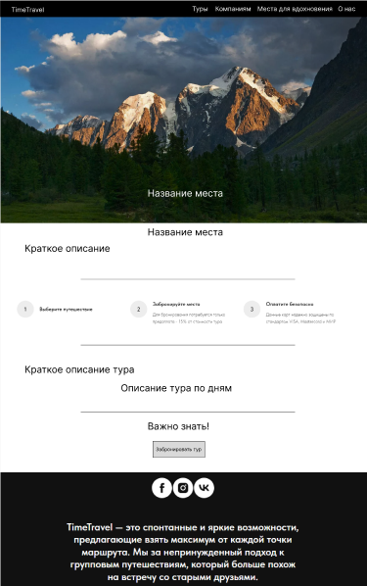

Рисунок К.2 – UI макет страниц тура

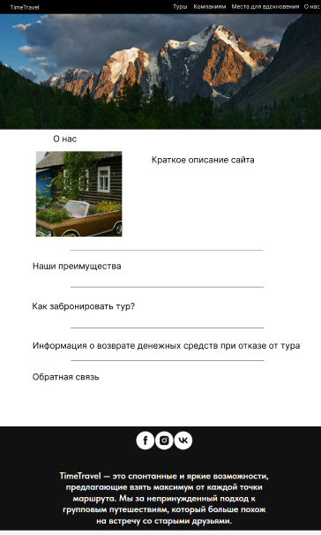

Рисунок К.3 – UI макет страницы «О нас»

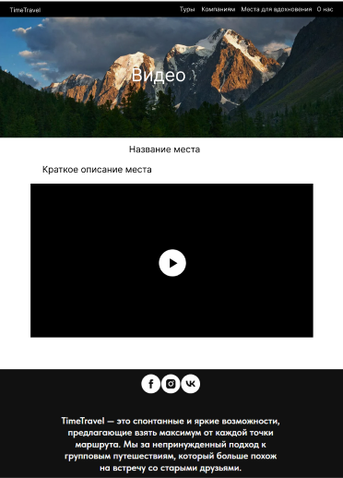

Рисунок К. 4 – UI макет страницы «Видео»

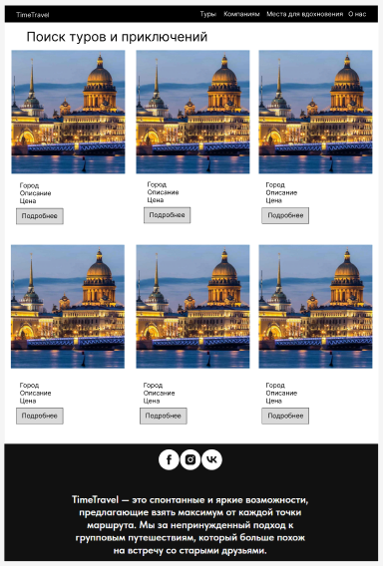

Рисунок К.5 – UI макет страницы туров

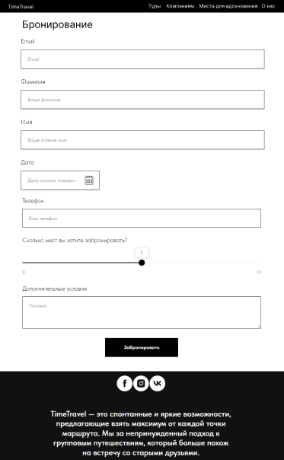

Рисунок К.6 – UI форма бронирования тура

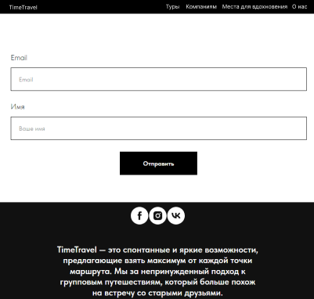

Рисунок К.7 – UI форма регистрации

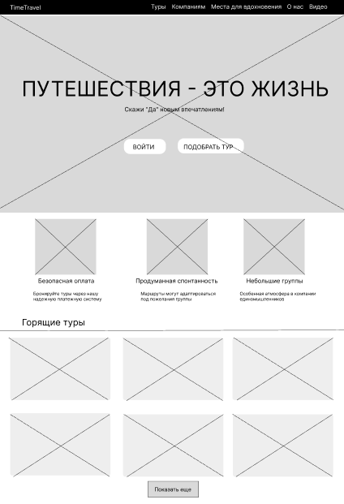

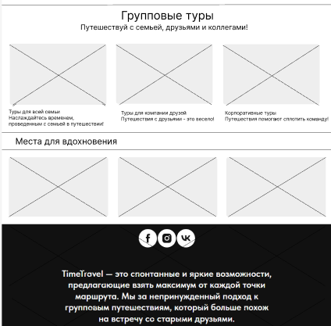

Рисунок К.8 – UX макет главной страницы

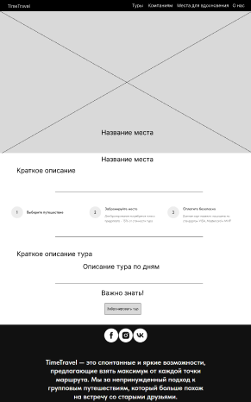

Рисунок К.8 – UX макет страницы тура

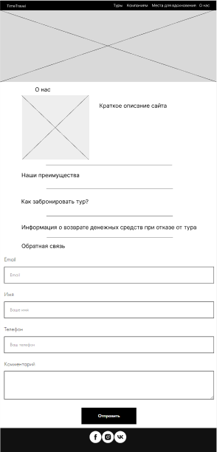

Рисунок К.9 – UX макет страницы «О нас»

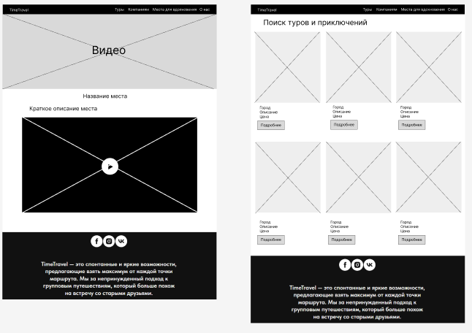

Рисунок К.9 – UX макет страницы «Видео» и страница туров

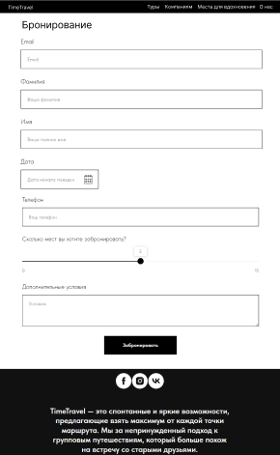

Рисунок К.10 – UX макет формы бронирования тура

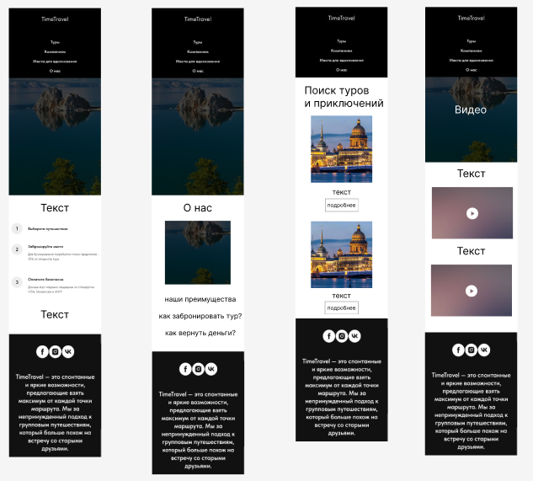

Рисунок К.11 – UI макеты страниц сайта мобильной версии

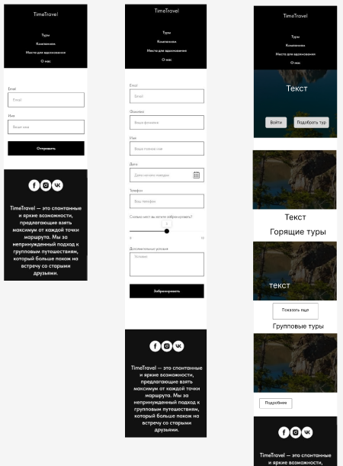

Рисунок К.12 – UI макеты страниц сайта мобильной версии

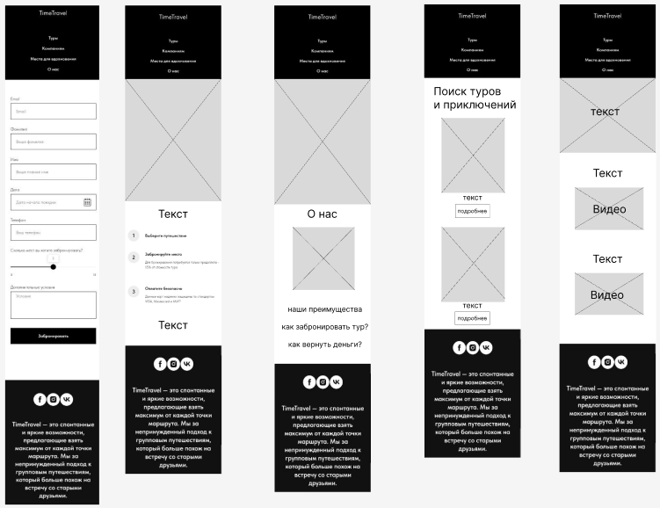

Рисунок К.13 – UX макеты страниц сайта мобильной версии